Проект вносится
Администрацией города

МУНИЦИПАЛЬНОЕ ОБРАЗОВАНИЕ
ГОРОДСКОЙ ОКРУГ СУРГУТ
ХАНТЫ-МАНСИЙСКОГО АВТОНОМНОГО ОКРУГА - ЮГРЫ

ДУМА ГОРОДА СУРГУТА

РЕШЕНИЕ

«___»______________20__ г. № _________

О внесении изменений в решение Думы города от 29.09.2006 № 74-IV ДГ
«О Правилах распространения наружной рекламы на территории города Сургута»

В соответствии с Федеральным законом от 06.10.2003 № 131-ФЗ
«Об общих принципах организации местного самоуправления в Российской Федерации», Федеральным законом от 13.03.2006 № 38-ФЗ «О рекламе», статьей 31 Устава муниципального образования городской округ Сургут Ханты-Мансийского автономного округа - Югры Дума города РЕШИЛА:
Внести в решение Думы города от 29.09.2006 № 74-IV ДГ «О Правилах распространения наружной рекламы на территории города Сургута» следующие изменения:
1) пункт 5 части 2 статьи 3 приложения к решению изложить в следующей редакции:
«5) рекламно-информационный стенд – рекламная конструкция
с одним или двумя информационными полями, располагаемая на тротуаре или на прилегающем к тротуару газоне, либо на разделительной полосе автомобильной парковки. Размер одного информационного
поля рекламно-информационного стенда составляет 1,8 м x 1,75 м, допускаются индивидуальные размеры экспонируемой поверхности. Площадь информационного поля афишного стенда определяется общей площадью его сторон. Рекламно-информационные стенды предназначены для размещения рекламы и информации как общего характера (о репертуарах театров, кинотеатров, спортивных и иных массовых мероприятиях, событиях общественного, культурно-развлекательного, спортивно-оздоровительного характера), так и для размещения рекламы и информации о товарах, услугах, мероприятиях, акциях, относящихся к объектам, на территориях которых они установлены.»;
2) часть 2 статьи 3 приложения к решению дополнить:
«6) афишная тумба – рекламно-информационная конструкция с одним или несколькими информационными полями (может быть в плане круглой,
или треугольной формы – типа пиллара), располагаемая на тротуаре
или на прилегающем к тротуарам газоне. Высота – до 3 м, площадь информационного поля (экспонируемой поверхности) – расчетная.
7) стела – рекламная конструкция, размещаемая в границах земельного участка, на котором расположено отдельно стоящее нежилое здание
(или комплекс зданий), используемое в целях размещения в нем торговых объектов, объектов общественного питания, бытового обслуживания, объектов офисного назначения. Размер информационного поля стелы определяется площадью поверхностей, предназначенных для размещения рекламы.
8) уникальная конструкция – рекламно-информационная или рекламно-имиджевая конструкция, размещаемая внутри транспортных развязок,
на территориях общественного назначения или территориях находящихся
в частной собственности.»;
3) в абзаце первом части 3 статьи 3 приложения к решению исключить слова «, элементах благоустройства»;
4) пункт 2 части 3 статьи 3 приложения к решению исключить;
5) в пункте 3 части 3 статьи 3 приложения к решению слова «должно использоваться» заменить словом «используется», после слов «рекламы (социальной рекламы)» дополнить словами «, но не более 1500 кв.м.»;
6) часть 5 статьи 3 приложения к решению дополнить словами «Изображения рекламных конструкций типов допустимых к установке
на территории города Сургута, указанных в частях 2, 3 настоящей статьи, приведены в приложении 2 к настоящим Правилам.»;
7) в абзацах первом и втором части 7 статьи 3 приложения к решению после слов «федеральным законом» исключить слова «, а также конструкции
в виде ценовых табло автозаправочных станций»;
8) часть 1 статьи 4 приложения к решению дополнить пунктом 6:
«6) размещать отдельно стоящие рекламные конструкции на земельных участках по отношению друг к другу с нарушением радиусов визуального комфорта, установленных для каждого типа рекламных конструкций
и указанных в приложении 3 к настоящим Правилам, за исключением рекламных (рекламно-информационных) конструкций, устанавливаемых
в зонах с особым регулированием радиусов визуального комфорта, также указанных в приложении 3 к настоящим Правилам;»;
9) статью 6 приложения к решению дополнить частями 5, 5.1
и изложить в следующей редакции:
«5. Решение об отказе в выдаче разрешения на установку
и эксплуатацию рекламной конструкции принанимается в случае отсутствия полученного в установленном порядке согласия собственников помещений
в многоквартирном доме на присоединение рекламной конструкции
к общему имуществу собственников этих помещений.
5.1. В случае если разрешение на установку и эксплуатацию рекламной конструкции было выдано в отсутствие указанного согласия, это разрешение подлежит аннулированию на основании предписания антимонопольного органа.»;
10) часть 1 статьи 8 приложения к решению изложить в следующей редакции:
«1. Распространение рекламы и информации социального характера
на территории города осуществляется с использованием рекламных конструкций, установленных на территории города, на договорной основе.»;
11) таблицу 2 приложения 1 к решению изложить в следующей редакции:
№  п/п | Вид рекламной конструкции | Значение Крк
1. | Отдельно стоящие конструкции
1.1. | Сити-формат (размер информационного поля  1,2 м х 1,8 м);  афишный стенд (размер информационного поля  1,8 м х 1,75 м) | 2
1.2. | Сити-борд (размер информационного поля  2,7 м х 3,7 м);  билборд (размер информационного поля 3 м х 6 м) | 1,25
1.3. | Суперсайт (размер информационного поля 5 м х 15 м);  суперборд (размер информационного поля 4 м х 12 м) | 1
1.4. | Рекламно-информационный стенд  Афишная тумба | 1
1.5. | Стела | 1
1.6. | Уникальная конструкция | 2
2. | Рекламные конструкции, размещаемые на зданиях, сооружениях, элементах благоустройства города
2.1. | Рекламная конструкция в составе остановочного пункта движения общественного транспорта (размер информационного поля 1,2 м х 1,8 м) | 2
2.2. | Стела | 1
2.3. | Медиафасад | 3
2.4. | Крышная рекламная конструкция | 2
3. | Временная рекламная конструкция | 1
12) дополнить решение приложениями 2, 3 в соответствии
с приложениями к настоящему решению.

Председатель Думы города  __________________М.Н. Слепов  «_____»_________________2022 | Глава города  ________________А.С. Филатов  «_____»_______________2022

Приложение 2
к Правилам распространения
наружной рекламы
на территории города Сургута

Типовые отдельно стоящие рекламные конструкции

1) Сити-формат (пилон)

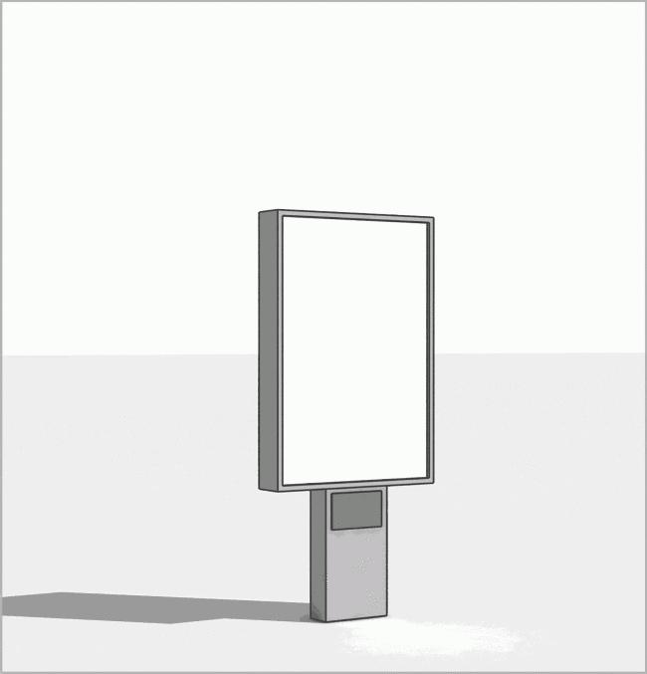

Рис. 1
1. Тип и вид рекламной конструкции: двухсторонняя щитовая рекламная конструкция.
2. Экспонируемая поверхность: высота - 1,8 м, ширина - 1,2 м.
3. Количество сторон – 2.
4. Общая площадь - 4,32 кв. м.
5. Возможные технологии смены изображения:
- скроллер;
- другие технологии.

2) Сити-борд

Рис. 2
1. Тип и вид рекламной конструкции: щитовая рекламная конструкция.
2. Экспонируемая поверхность: высота - 2,7 м, ширина - 3,7 м (ситиборд).
3. Количество сторон - 1-2.
4. Общая площадь – расчетная.
5. Возможные технологии смены изображения:
- призматрон;
- скроллер;
- электронный экран;
- другие технологии.

3) Билборд

Рис. 3
1. Тип и вид рекламной конструкции: щитовая рекламная конструкция.
2. Экспонируемая поверхность: высота - 3 м, ширина - 6 м (билборд).
3. Количество сторон - 1-2.
4. Общая площадь – расчетная.
5. Возможные технологии смены изображения:
- призматрон;
- скроллер;
- электронный экран;
- другие технологии.

4) Суперсайт/суперборд

Рис. 4
1. Тип и вид рекламной конструкции: двухсторонняя щитовая рекламная конструкция (рекламные поверхности располагаются под углом).
2. Экспонируемая поверхность: высота - 5 м, ширина - 15 м (суперсайт).
3. Высота 4 м, ширина 12 м (суперборд).
4. Количество сторон - 2.
5. Общая площадь – расчетная.
6. Возможные технологии смены изображения:
- призматрон;
- скроллер;
- электронный экран;
- другие технологии.

5) Рекламно-информационный стенд

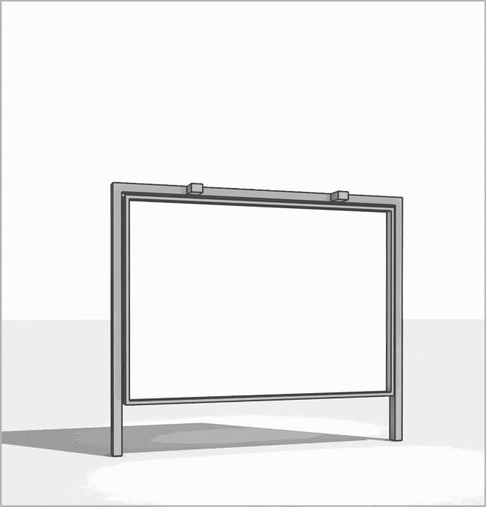

Рис. 5
1. Тип и вид рекламной конструкции: рекламная конструкция, имеющая внешние поверхности для размещения рекламной информации;
2. Экспонируемая поверхность: высота - 1,8 м, ширина - 1,75 м;
допускаются индивидуальные размеры экспонируемой поверхности;
3. Количество сторон - 1-2.
4. Общая площадь - 3,15 кв. м или расчетная, определяемая по общей площади используемых сторон.

6.1) Афишная тумба (Вариант 1)

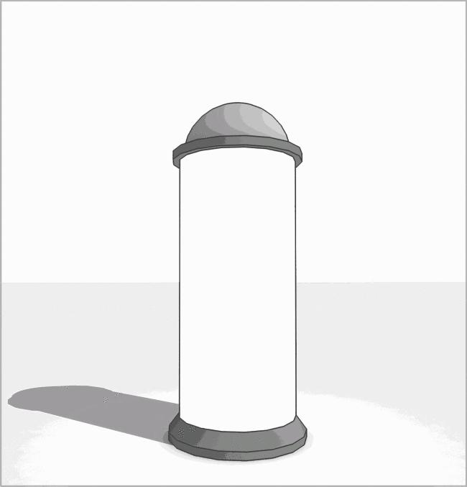

Рис. 6
1. Тип и вид рекламной конструкции: рекламная конструкция, имеющая внешние поверхности для размещения рекламной информации.
2. Экспонируемая поверхность: высота - до 3 м, ширина – расчетная.
3. Количество сторон - от 1.
4. Общая площадь – расчетная.

6.2) Афишная тумба (Вариант 2) – пиллар

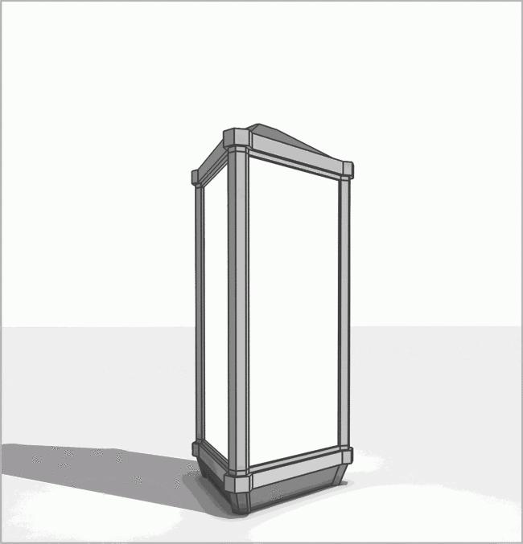

Рис. 7
1. Тип и вид рекламной конструкции: рекламная конструкция, имеющая внешние поверхности для размещения рекламной информации.
2. Экспонируемая поверхность: высота - 2,9 м, ширина одной стороны - 1,4 м.
3. Количество сторон - от 2 до 3.
4. Общая площадь – расчетная.
5. Возможные технологии смены изображения:
- скроллер;
- другие технологии.

7.1) Стела (Вариант 1 – для объектов торговли, общественного питания, бытового обслуживания, офисного назначения)

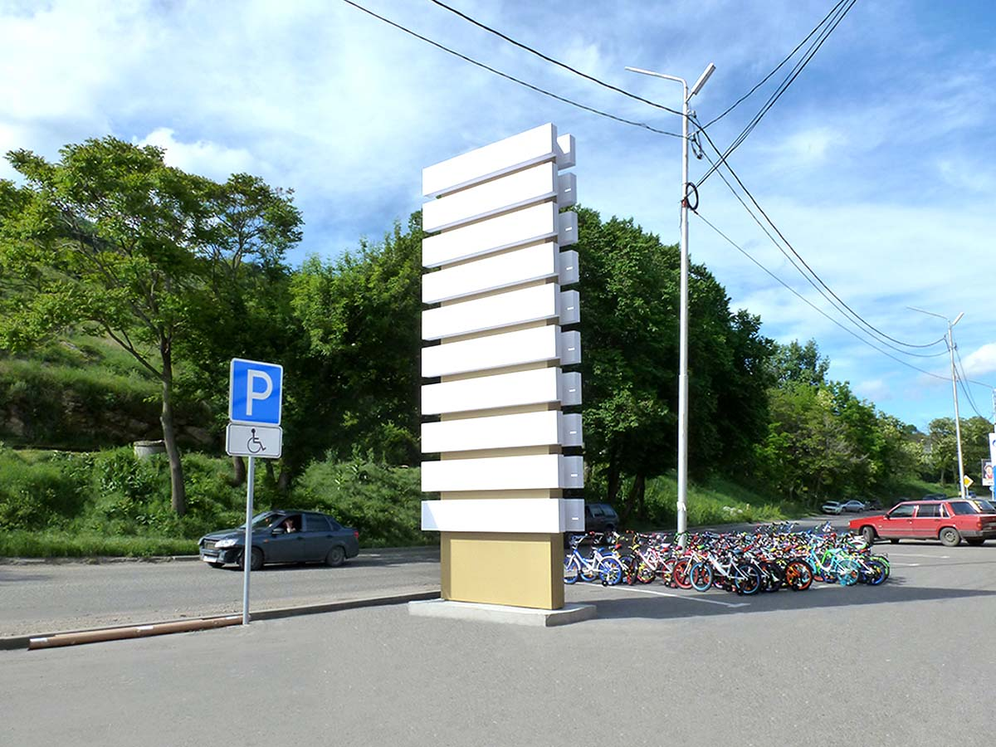

Рис. 8

1. Тип и вид рекламной конструкции: рекламная конструкция, имеющая внешние поверхности для размещения рекламной информации;
2. Экспонируемая поверхность: высота - индивидуальная, ширина - индивидуальная,
общая площадь - расчетная;
3. Возможные технологии размещения изображения:
- световое динамическое;
- статическое;
- другие технологии.

7.2) Стела (Вариант 2 - для автозаправочной станции)

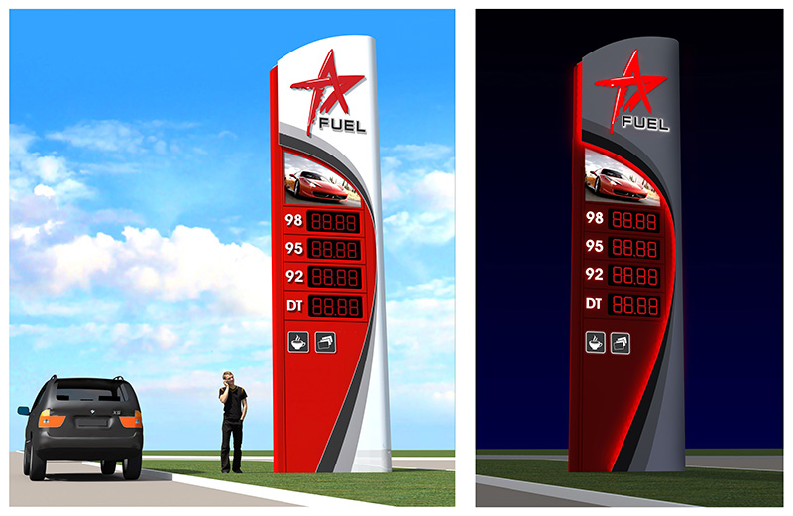

Рис. 9

1. Тип и вид рекламной конструкции: рекламно-информационная конструкция, имеющая внешние поверхности для размещения рекламной информации;
2. Экспонируемая поверхность: высота – индивидуальная, ширина - индивидуальная,
общая площадь - расчетная;
3. Возможные технологии смены изображения:
- световое динамическое;
- статическое;
- другие технологии.

8) Уникальная рекламная конструкция

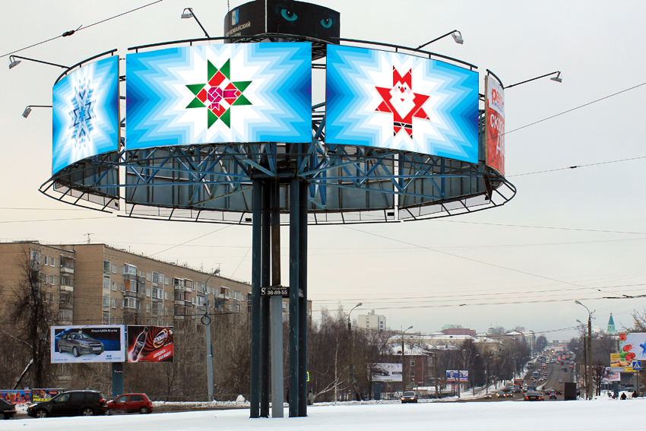

Рис. 10

- Тип и вид рекламной конструкции: рекламная конструкция, имеющая внешние поверхности для размещения рекламной информации;
- Экспонируемая поверхность: высота - индивидуальная, ширина - индивидуальная.
- Общая площадь – расчетная.
- Возможные технологии смены изображения:
- призматрон;
- скроллер;
- электронный экран;
- другие технологии.

Рекламные конструкции, размещаемые на зданиях, сооружениях

1) Рекламная конструкция в составе остановочного пункта (совмещенная
с конструктивными элементами остановочного пункта)

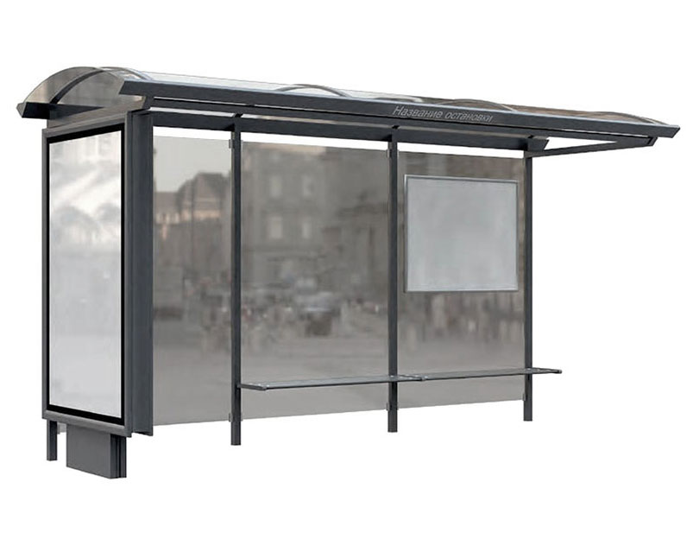
Рис. 11

2.1) Медиафасад (Вариант 1 - светодиодный экран большой площади, непрозрачный)

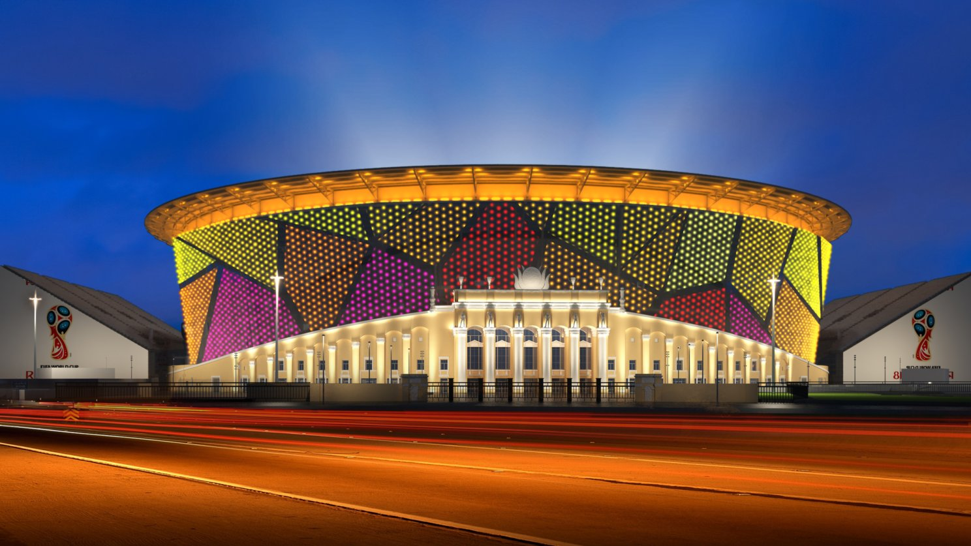

Рис. 12

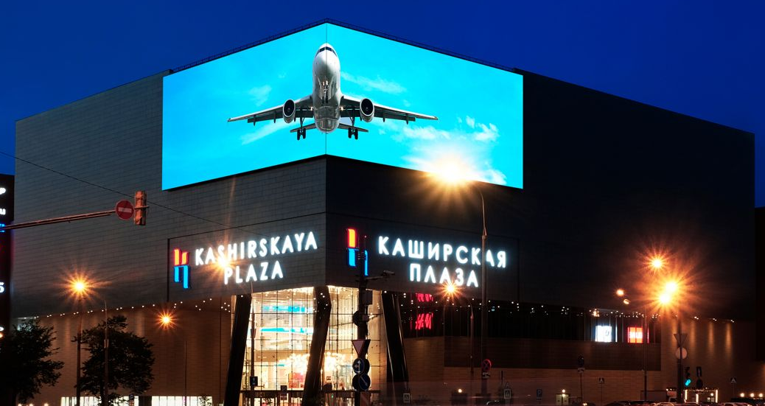

Рис.13

1. Тип и вид рекламной конструкции: светодиодный экран большой площади, монтируемый на внешнюю поверхность строения (фасад, крыша).
2. Экспонируемая поверхность: общая площадь – расчетная, но не более 1500 кв.м.
3. Возможные конструкции устанавливаемого медиа-полотна:
- модульные;
- сетчатые;
- реечные;
- кластерные.
2.2) Медиафасад (Вариант 2 - светодиодный экран большой площади прозрачный)

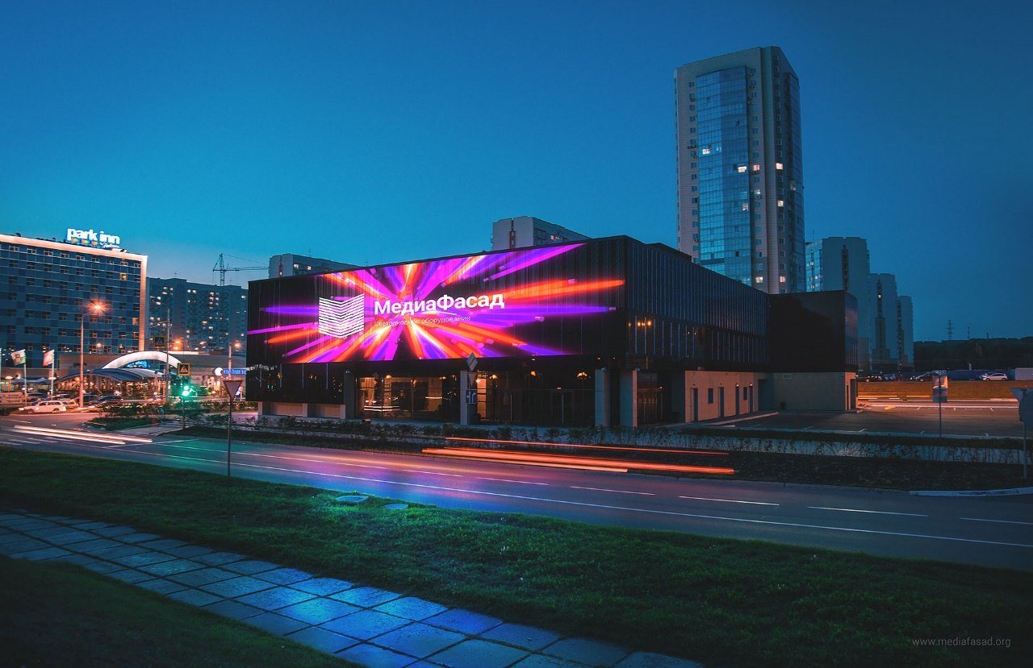

Рис. 14

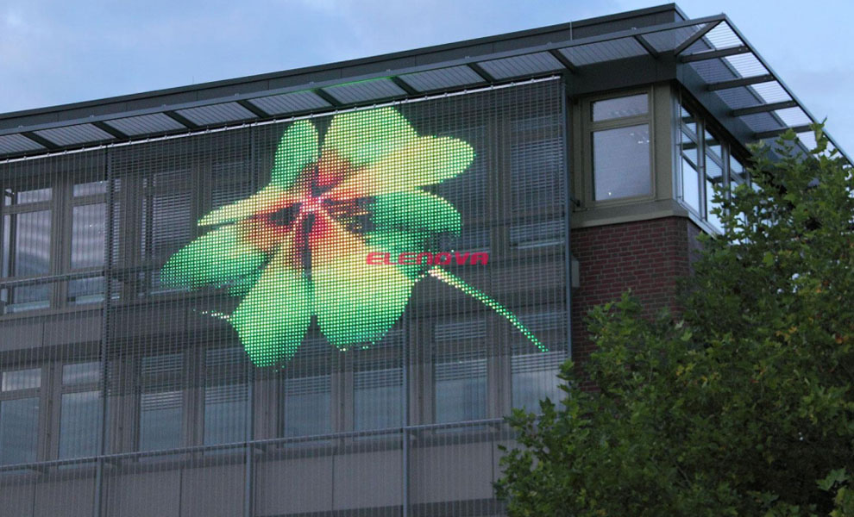

Рис. 15

1. Тип и вид рекламной конструкции: светодиодный экран большой площади, монтируемый на внешнюю поверхность строения (фасад, крыша).
2. Экспонируемая поверхность: общая площадь – расчетная, но не более 1500 кв. м;
3. Возможные конструкции устанавливаемого медиа-полотна:
- модульные;
- сетчатые;
- реечные;
- кластерные.

3) Крышная рекламная конструкция

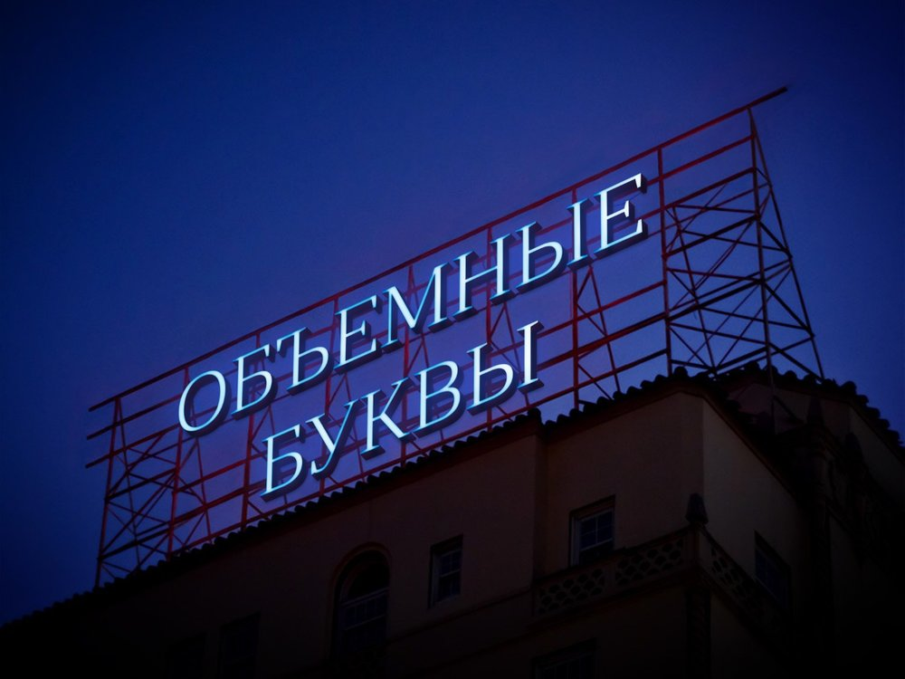

Рис. 16

1. Тип и вид рекламной конструкции: объемные элементы (логотип, название компании, информация) расположенные на крыше многоэтажного здания;
2. Экспонируемая поверхность: высота, ширина - определяется проектом
и согласовывается в установленном порядке с департаментом архитектуры
и градостроительства Администрации города, общая площадь – расчетная;
3. Возможные конструкции:
- объемные буквы и логотипы с внутренней подсветкой;
- плоские буквы и логотипы с внешней подсветкой.

Приложение 3
к Правилам распространения
наружной рекламы
на территории города Сургута

Минимальные расстояния между типовыми отдельно стоящими рекламными конструкциями

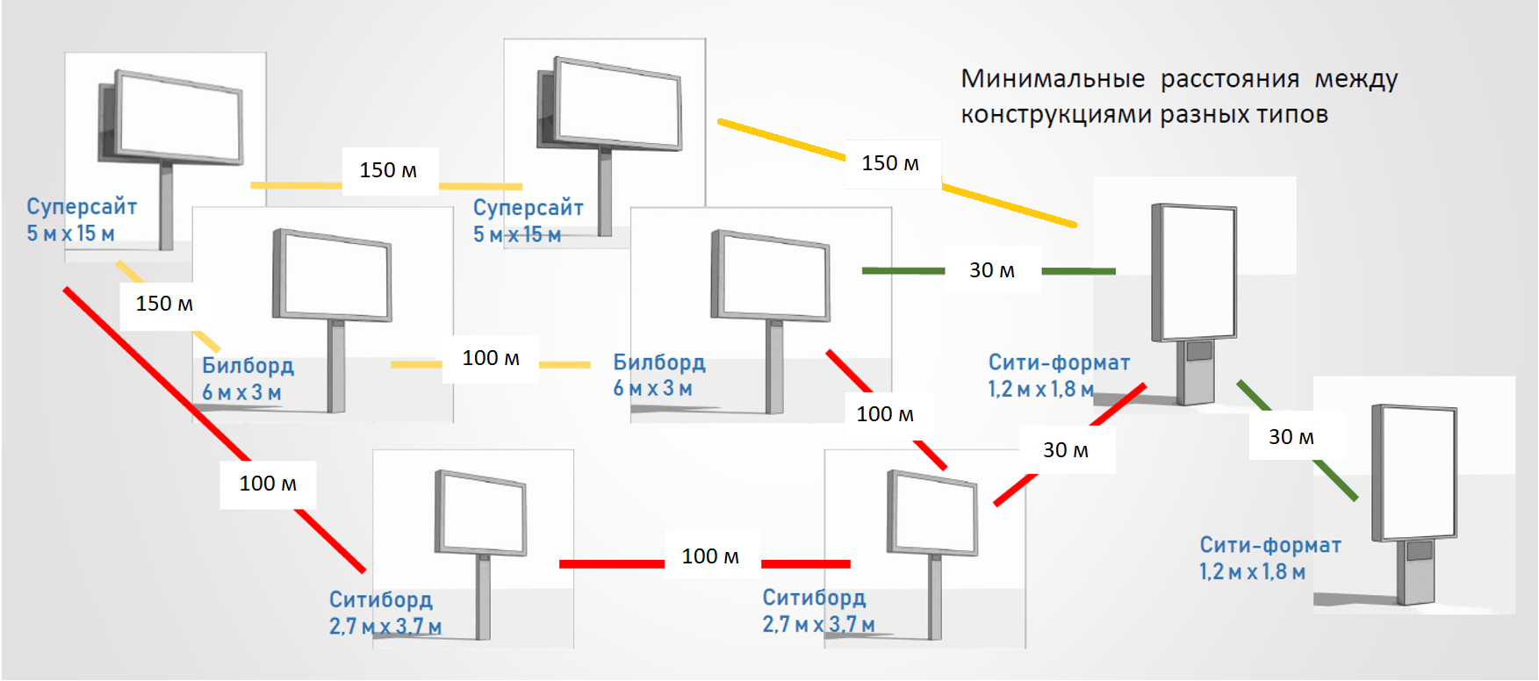
Рис. 1
Радиус размещения типовых отдельно стоящих рекламных конструкций на частных и муниципальных территориях
с учетом минимальных расстояний между ними
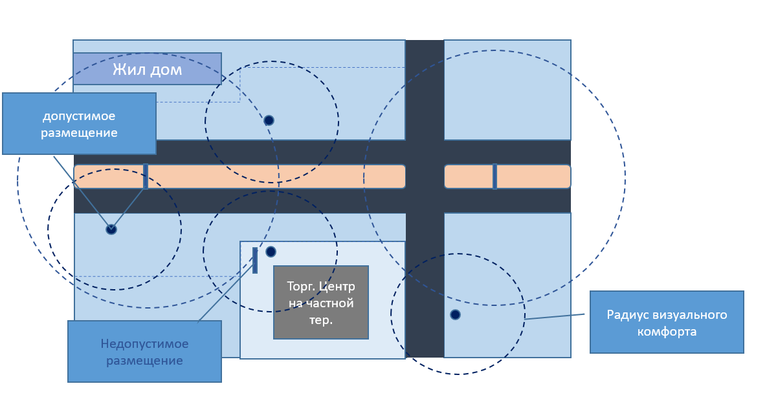
Рис. 2

Отклонения от минимальных расстояний между типовыми отдельно стоящими рекламными конструкциями возможны при разработке индивидуального проекта (в котором должны быть отражены, в том числе, все рекламные конструкции, установленные на смежных территориях, вне зависимости от форм собственности имущества, к которому присоединяется рекламная конструкция) для территорий специализированного использования с учетом назначения расположенных на данных территориях объектов, в следующих случаях:
- В случае размещения на территориях предприятий, осуществляющих торговую деятельность, оказание услуг бытового обслуживания, услуг общественного питания; торгово-развлекательных и многофункциональных центров, а именно на разделительных полосах гостевых наземных автостоянки, по периметру уличных зон отдыха посетителей, пешеходных эспланадах;
- В случае размещения на территориях автозаправочных станций.
Согласование вышеупомянутых случаев размещения рекламных конструкций осуществляется на основании решения комиссии, утверждаемой муниципальным правовым актом, в состав которой должны входить органы архитектуры, городского хозяйства, дорожно-транспортного регулирования, городских ресурсоснабжающих организаций, контрольного управления.
В принятии решений комиссия обязана руководствоваться, в том числе, материалами «Стандарта комплексного развития территорий населенных пунктов Ханты-Мансийского автономного округа – Югры «ЮГОРСКИЙ СТАНДАРТ» (утв. Приказом Департамента строительства Ханты-Мансийского автономного округа – Югры от 14.05.2021 № 213-П).

